こすもすの里 お車でお越しの際の注意点
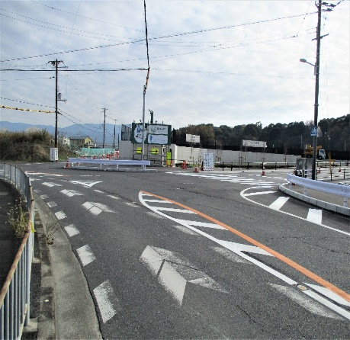 | （１）  以前のロータリーはありません。  施設前の道路を右折して下さい。  道路は、歩道とガードレールに面しています。歩行者、対向車に十分注意して曲がって下さい。
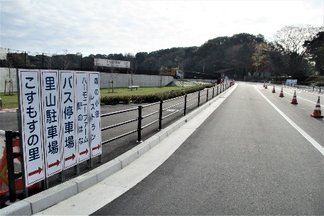 | （２）  仮設の案内板を直進して下さい。その後、右折します。右折場所は（３）を確認してください。
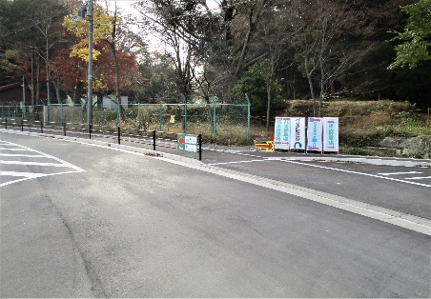 | （３）  大きくUターンするように右折してください。  その際は、歩行者・対向車に十分注意して下さい。
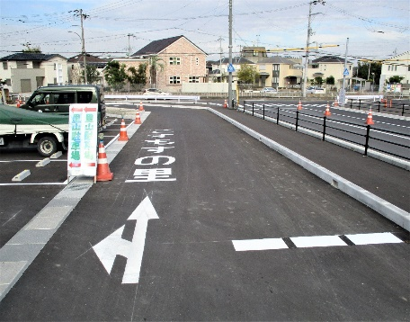 | （４）  矢印に従って進んで下さい。  交互通行ですので前方からの進行があれば、一旦停止か「杜の小径駐車場側」からの入場をお願いします。
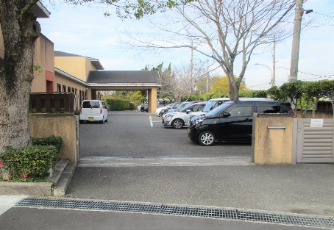 | （５）  そのまま施設へ入場して駐車をして下さい。外駐車場は、「杜の小径」の駐車場です。  駐車スペースなどは、職員へご相談下さい。

